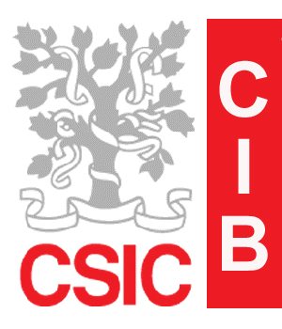
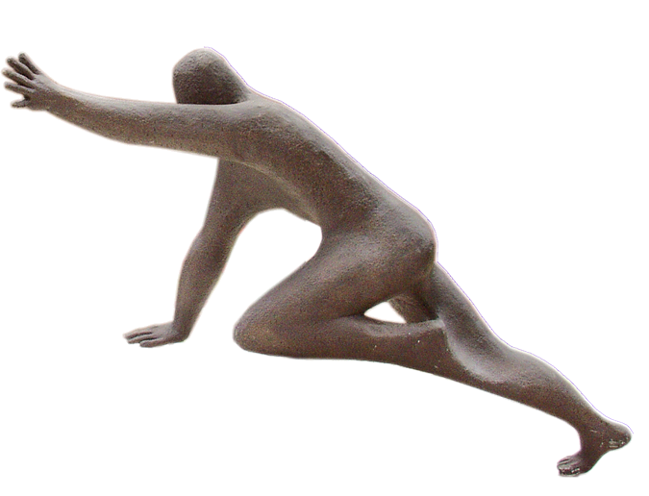

Microbiología Molecular y
Biología de las Infecciones

"Identification of a dendritic cell receptor that couples sensing of
necrosis to immunity“

Dr. David Sancho
Centro Nacional de Investigaciones Cardiovasculares. Madrid.

13 de noviembre. SALÓN DE ACTOS,
12:00 h.

www.cib.csic.es | CIB contact: Dr. José Luis Rodríguez-Fernández  Tfno.: +34 91 837 3112 x4326
secretary: Matoya Lafita | Ramiro de Maeztu 9. 28040 Madrid
matoya@cib.csic.es,  Tfno.: +34 91 837 3112 x 4268 | Metro. Metropolitano.  Linea 6
 | parking

